Stefan Budian: „Der Osten des Westens“
Veranstaltungen mit Literatur, Musik und bewegter Malerei
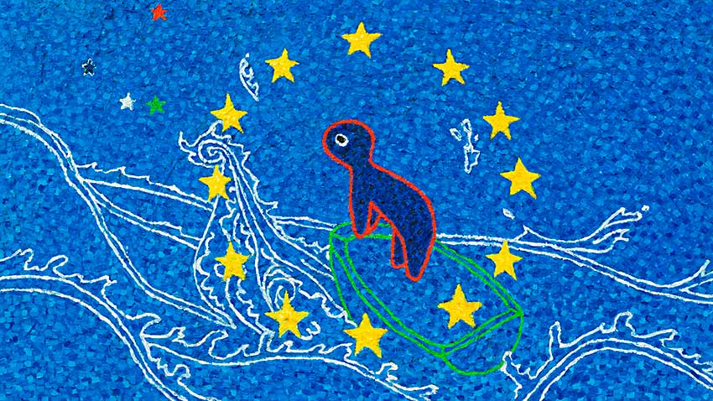Kapitelbild: "Vorspiel"
Der Osten des Westens
2017-2025 (wird fortgeführt)
Übermalungen in Öl auf Holz, 105 x 59 cm
Wandelbild-Zustand 02110
Stefan Budian ist ein Künstler, Autor und Musiker, der in seinen Werken Malerei, Film, Lieder und Literatur verbindet. Seit 2017 bereist er Länder am östlichen Rand Europas; seine Begegnungen und Erfahrungen verarbeitet er künstlerisch in einem „Wandelbild“, bei dem ein Ölgemälde laufend übermalt wird, die einzelnen Bildzustände fotografisch festgehalten und zu einem Film montiert werden. Europa-Projekt "Der Osten des Westens"
Neben der künstlerischen Auseinandersetzung mit Europa ist „Der Osten des Westens“ ein kulturelles Austauschprojekt, das zur Förderung von Dialog und Verständigung beiträgt. Sein 2024 erschienenes Buch „Im Osten des Westens. Reisebetrachtungen eines Malers“ ist zweisprachig (Deutsch/Polnisch) und dokumentiert seine Reflexionen über Europa (Austeria-Verlag, Krakau, ISBN: 978-83-7866-633-2).
Download PDF: Portfolio "Der Osten des Westens"

Kommende Veranstaltungen

Kontaktaufnahme
Wenn sie eine Aufführung meines Programmes „Der Osten des Westens: Malereifilm, Lesung und Musik“ buchen möchten, nehmen sie gerne mit mir Kontakt auf.
Bericht in SWR Kultur 2024: „Osten des Westens“ – Mainzer Künstler Stefan Budian wirbt für ein offenes Europa

Stattgefundene Veranstaltungen

30.08.2025 Musik liebt Natur
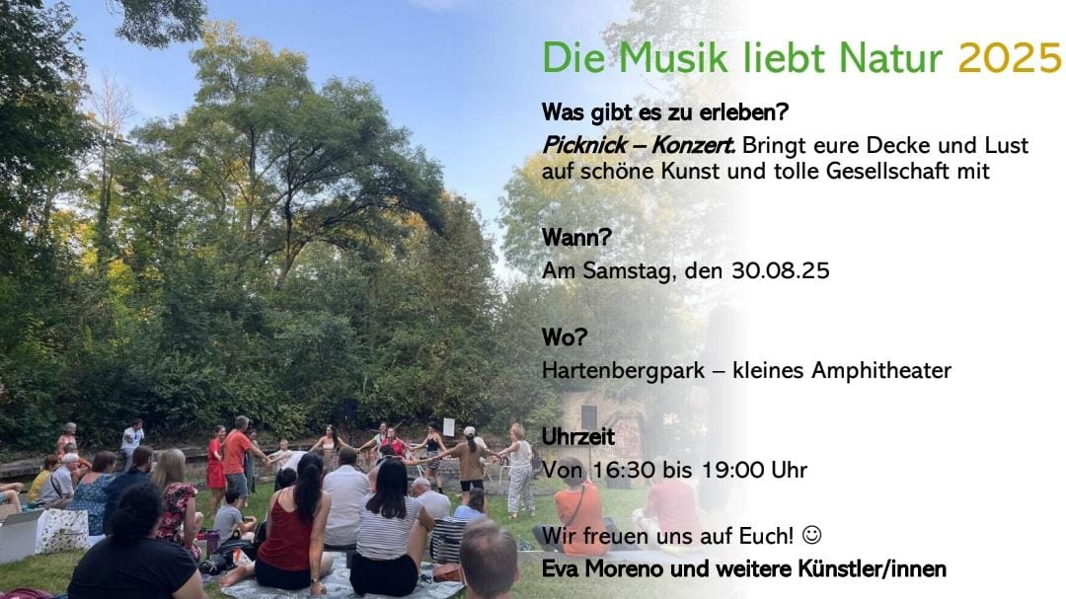Musik liebt Natur
Im Hartenbergpark in Mainz gibt es ganz hinten und versteckt ein kleines Amphitheater. Ab und zu finden dort Musikveranstaltungen oder Lesungen statt. Und das ist eigentlich ein sehr zauberhafter Ort! Deswegen freue ich mich, am Samstag, den 30.8.2025 dort teilzunehmen bei einer, wie ich glaube, sehr lockeren und schönen Musikveranstaltung. Ich werde dort meine „Lieder aus dem Osten des Westens„ vorführen.
Uhrzeit: von 16.30 bis 19 Uhr. Das Ganze ist als Picknick geplant, es kostet keinen Eintritt. Aber bringt euch was mit, zu essen und zu trinken. Vielleicht bis dahin.

19.02.2025: „Der Osten des Westens“, Landeszentrale für politische Bildung, Mainz

Der Mainzer Künstler und Autor Stefan Budian stellt sein deutsch-polnisches Buch „Im Osten des Westens – Reisebetrachtungen eines Malers“ vor. In Lesung, Malereifilm und Musik erleben Sie Geschichten von Begegnungen – berührend, inspirierend und nachdenklich. Budian nimmt Sie mit auf eine Reise zu Orten wie Albanien, Polen oder dem Kaukasus und erzählt von persönlichen Erlebnissen, die die Vielfalt und verbindende Kraft Europas erlebbar machen.
Höhepunkte der Veranstaltung:
- Lesung aus dem Buch „Im Osten des Westens“
- Vorstellung des aktuellen Malereifilms, der die Idee eines geeinten Europas künstlerisch aufgreift
- Geschichten und Eindrücke von Reisen, die neue Perspektiven eröffnen
- Songs aus dem Liederzyklus „Im Osten des Westens“
- Ein Abend voller Kunst, Musik und Inspiration
Ein offenes Europa als zentrales Anliegen: Stefan Budians Projekt „Der Osten des Westens“ widmet sich der Überwindung von Vorurteilen und Missverständnissen zwischen Ost und West. Die Kunst dient dabei als transformative Kraft, die den Blick auf Europa neu justiert und die Idee eines geeinten Europas stärkt. Seit 2017 sammelt Budian auf seinen Reisen Eindrücke und Erfahrungen, die zu Momentaufnahmen von Gesellschaft und Kultur geworden sind – erlebbar durch Malerei, Musik und Worte.

12.12.2024: „Der Osten des Westens“, Malereifilm, Lesung und Musik, Vinarmarium, Mainz
SWR»Kultur Vorbericht: „Osten des Westens“ – Mainzer Künstler Stefan Budian wirbt für ein offenes Europa

Der Künstler liest aus seinem Buch „Im Osten des Westens - Reisebetrachtungen eines Malers“ z.B. über die Länder Albanien, Ungarn oder Tschechien. Dazu läuft der aktuelle Malereifilm seines Kunstprojekts zur Verbindung der europäischen Zivilgesellschaft. Zwischendurch führt Stefan Budian einige selbst verfasste Lieder auf (Erstaufführung von „Der fast vergessene Traum“, „Budapest“ und „Fjosa darf fließen“).

16.11.24: Vier Lieder aus „Der Osten des Westens“, Fort Kreativ, Mainz
Malereifilm und Lieder

Ich nutzte die offene Bühne der Veranstaltung FortKreativ in Mainz, um einem Publikum, das mit meinen Kunst- und Reiseprojekten nicht vertraut war, meine Lieder aus dem Westen des Westens vorzustellen. Ich wollte testen, wie sich die Lieder auf der Bühne anfühlen, ohne sie aus den Lesungen heraus zu inszenieren. Diese offene Bühne bietet eine gute Möglichkeit zum Experimentieren und Ausprobieren.
Nach meinem Auftritt hatte ich die Gelegenheit, mit einigen Personen im Publikum zu sprechen. Einige kannte ich bereits, andere waren mir neu. Ich erfuhr mehr über die Wirkung meiner Lieder und darüber, ob sie als eigenständige Songs bestehen könnten. Die Stimmung und Atmosphäre der Situation lassen sich gut erfassen, indem man den Film anschaut.

25.10.24: Vortrag in der Reihe „Zum Thema“ des Bahá’í-Zentrums Wiesbaden
Malereifilm, Lesung und Musik

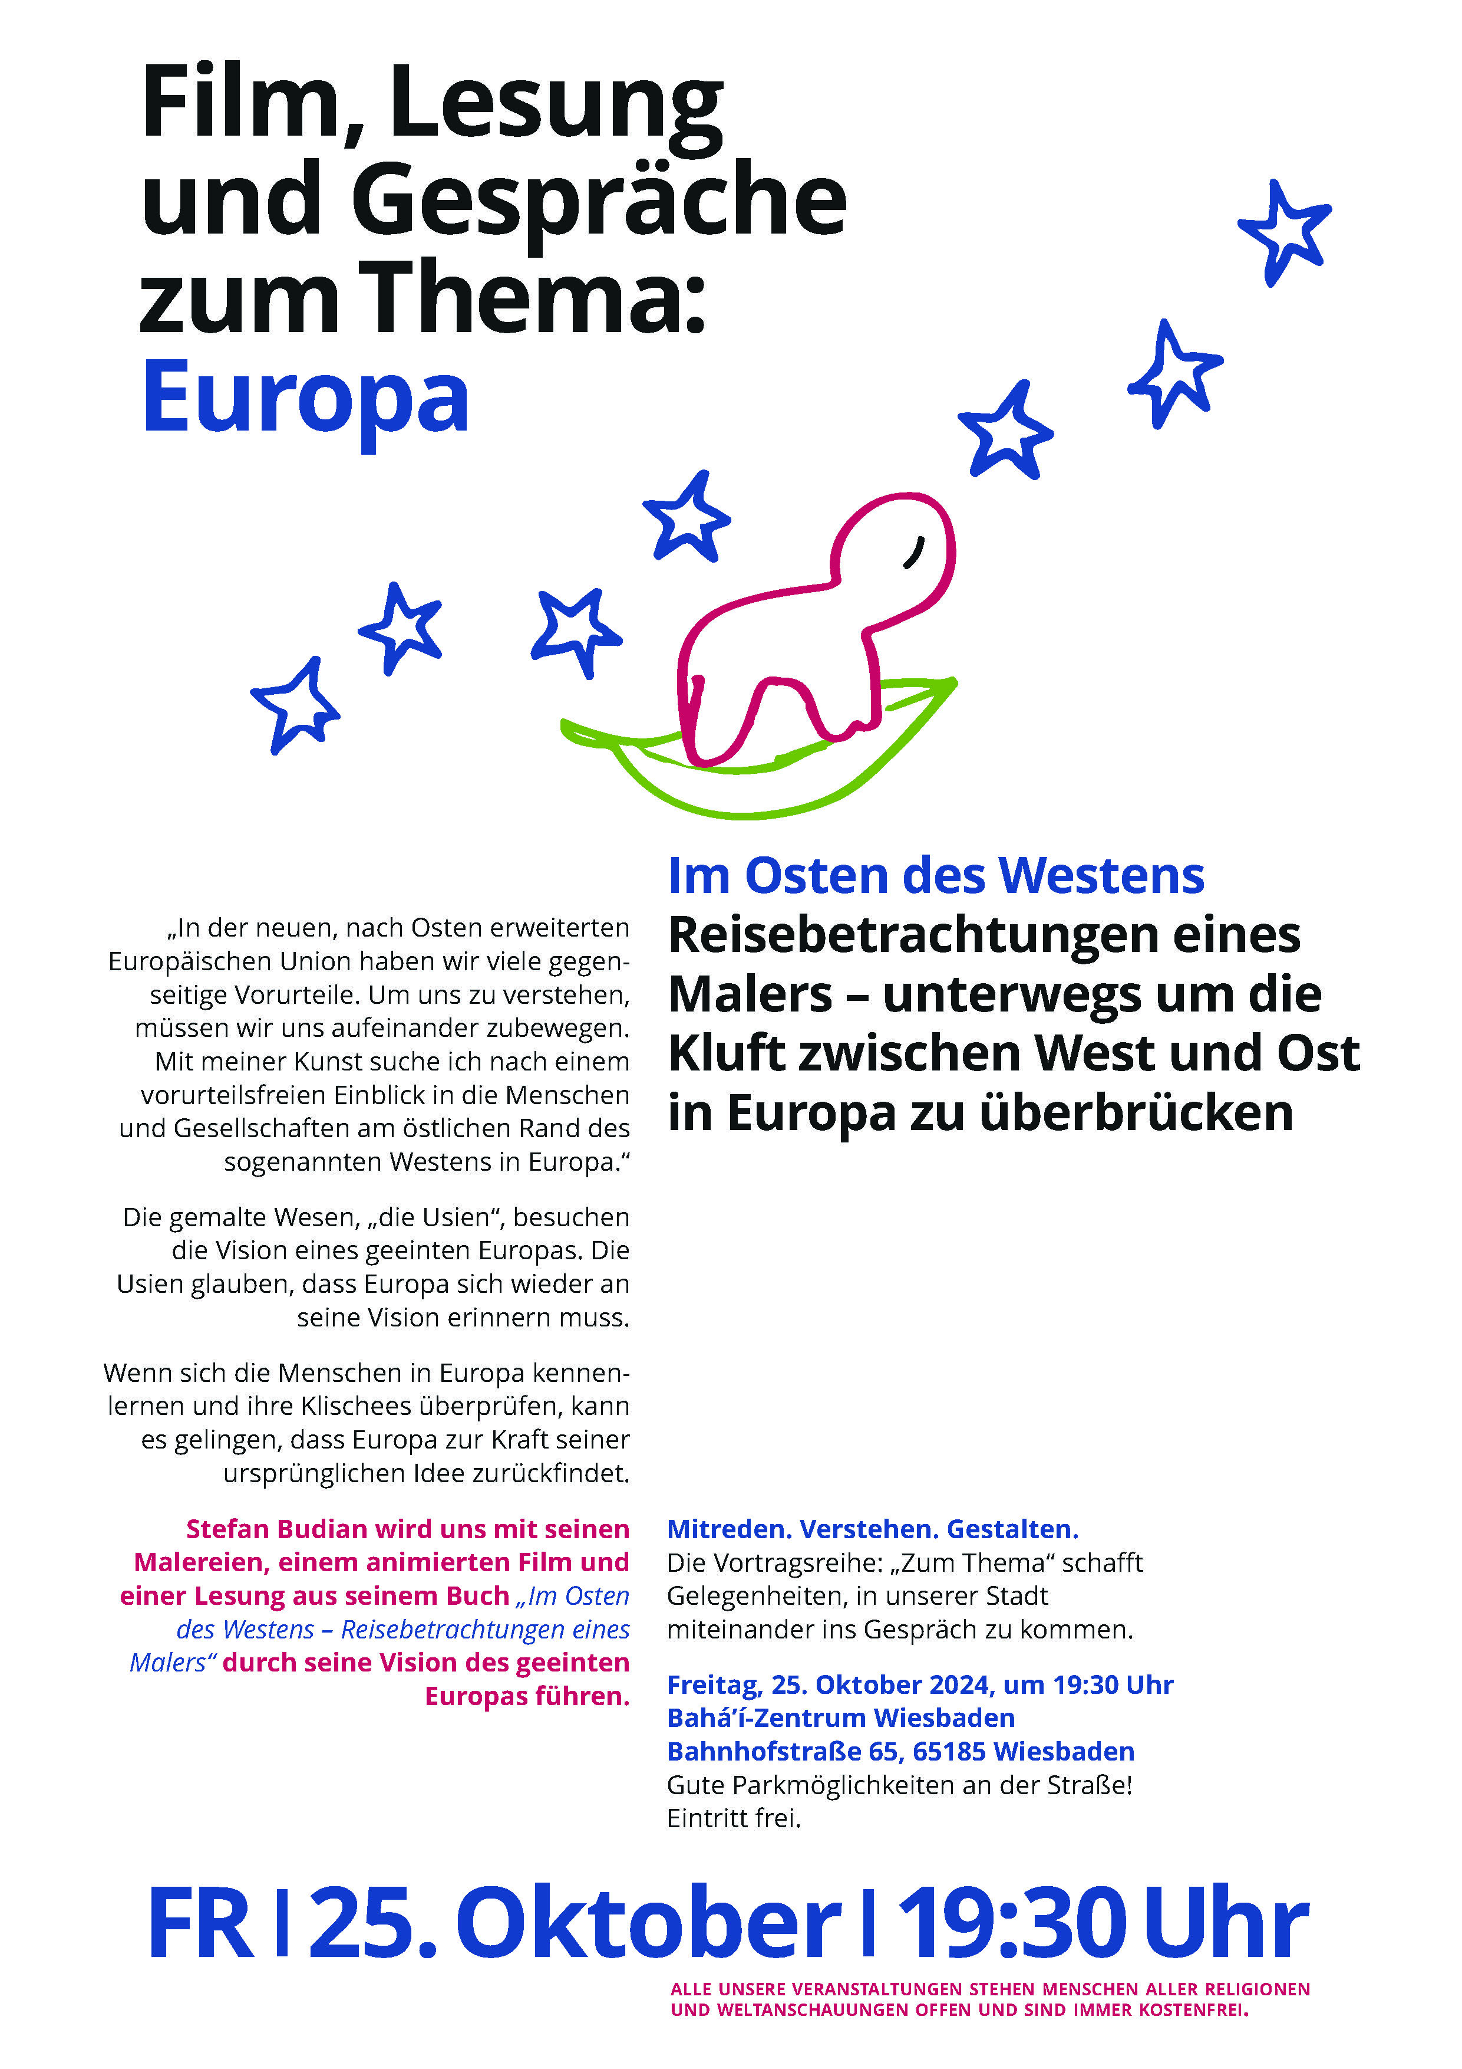{{ :events:bahai-vortrag.jpg?direct&400 |

09.10.24: „Der Osten des Westens“, Vinarmarium Mainz
Malereifilm, Lesung und Musik
… ich möchte mal wieder ins Vinarmarium einladen. Dieses Mal geht es um einen Liederkreis zu den Buchtexten von „Im Osten des Westens“. Ich will für die Lesungen zu jedem der Kapitel einen Song schreiben. Ich habe schon einige geschrieben (Polen, Armenien, Aserbaidschan und Slowakei) und möchte diese Songs am 9. Oktober mit einem kleinen Publikum ausprobieren.

19.09.24: Vortrag in der Reihe „Gott und die Welt“ in der Ev. Emmausgemeinde Eppstein-Bremthal

„In der Reihe „Über Gott und die Welt“ laden wir am Donnerstag, 19. September, um 20.00 Uhr ein.
Der Künstler Stefan Budian wirft einen Blick auf Europa, im Kontext der Zeitenwende. Der „Osten des Westens“, also die Länder, die im Warschauer Pakt das heutige Russland umgeben haben, streben – soweit es ihnen erlaubt wird – nach Europa. Was sie interessiert, ist die Freiheit.“
Zitiert aus: https://www.emmaus-bremthal.de/veranstaltungen/ueber-gott-und-die-welt-3

25.06.24: "Stefan Budian: Der Osten des Westens" in Brüssel
Buchpräsentation „Im Osten des Westens“, Malereifilm, Ausstellung und Lesung

Ein Mitschnitt der Eröffnung der Ausstellung „Stefan Budian: Der Osten des Westens“ in der Vertretung des Landes Rheinland-Pfalz bei der Europäischen Union. Es sprechen Dr. Hanno Pfeil (Leiter der Landesvertretung), Dr. Katarina Barley (Vizepräsidentin des Europäischen Parlamentes) und Stefan Budian (mit einer Lesung aus seinem Buch „Im Osten des Westens).
Einladung
Stefan Budian: Vorwort im Buch "Im Osten des Westens"
Katarina Barley: Geleitwort im Buch "Im Osten des Westens"

18.04.24: Nordirland-Abend, Vinarmarium Mainz
Stefan Budian und Frank Osmers
Kunstausstellung, Lesung und irische Musik
Nordirland? Das liegt doch gar nicht im Osten der Europäischen Union?
In den alten Mitgliedsstaaten der EU wie Deutschland und Frankreich hat sich die Idee der Europäischen Vereinigung geändert. Sie ist keine mitreißende Vision mehr, sondern nur noch eine Randbedingung des alltäglichen Lebens. In Nordirland hat der Europäische Gedanke noch Lebenskraft. Für Nordirland war die EU eine große Chance, alte Konflikte zu überwinden. Bis zum Brexit. Plötzlich liegt dieser Teil der irischen Insel ausserhalb der EU. Ich wollte dort Menschen begegnen und hören, was das vor Ort bedeutet.
UND: es gibt dort so wundervolle Musik, in der ich zusammen mit Frank Osmers an diesem Abend schwelgen will!
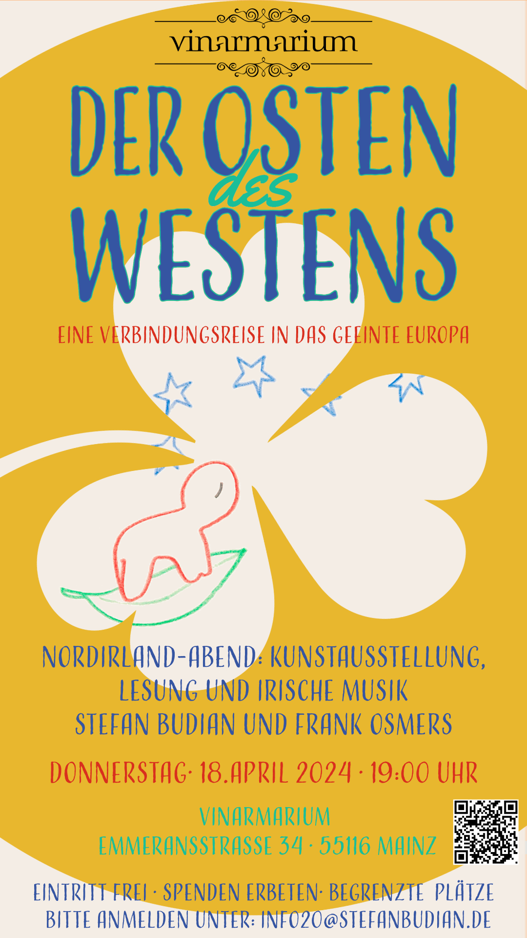

14.02.24: Deutsch-Polnische Lesung, Vinarmarium Mainz
Stefan Budian und Paweł Krzak
Deutsch-polnische Lesung mit Musik, Malerei und Zeichnungen
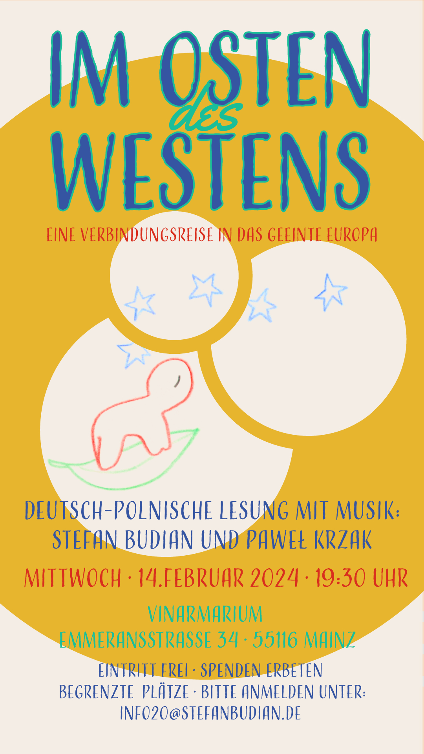
Stefan Budian liest aus seinem Buch „Im Osten des Westens, Reisebetrachtungen eines Malers“, das 2024 in Krakau auf Polnisch und Deutsch erscheinen wird. Übersetzt wurden die Texte von Paweł Krzak, der Auszüge aus seiner Übersetzungen vorlesen wird. Umrahmt werden die Lesungen mit Gedichten, Liedern und Gesprächen aus und über Polen.

